Creacion de la APP:

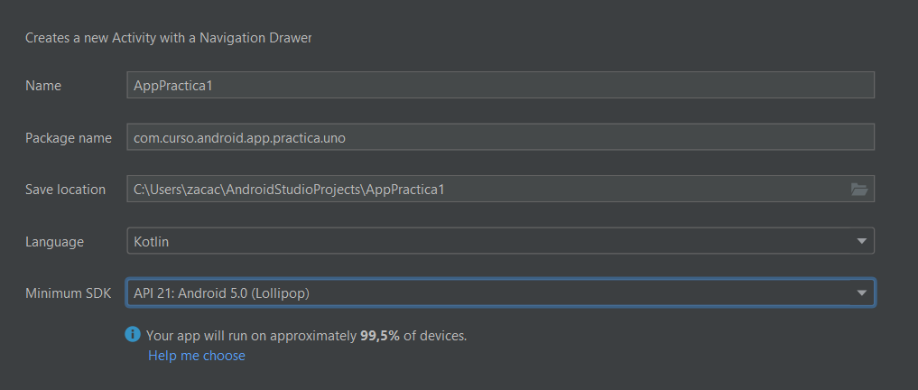

(A la hora de crear la aplicacion no me aparece la opcion de crear una template del tipo Vista Primaria con Detalle.)

TABLET

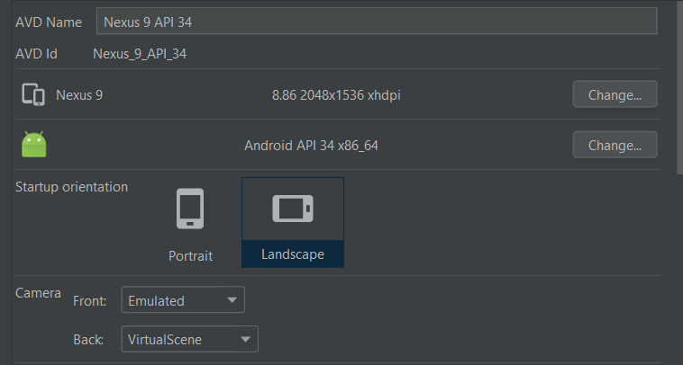

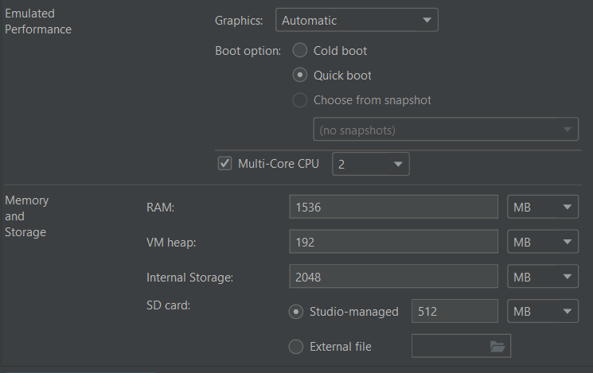

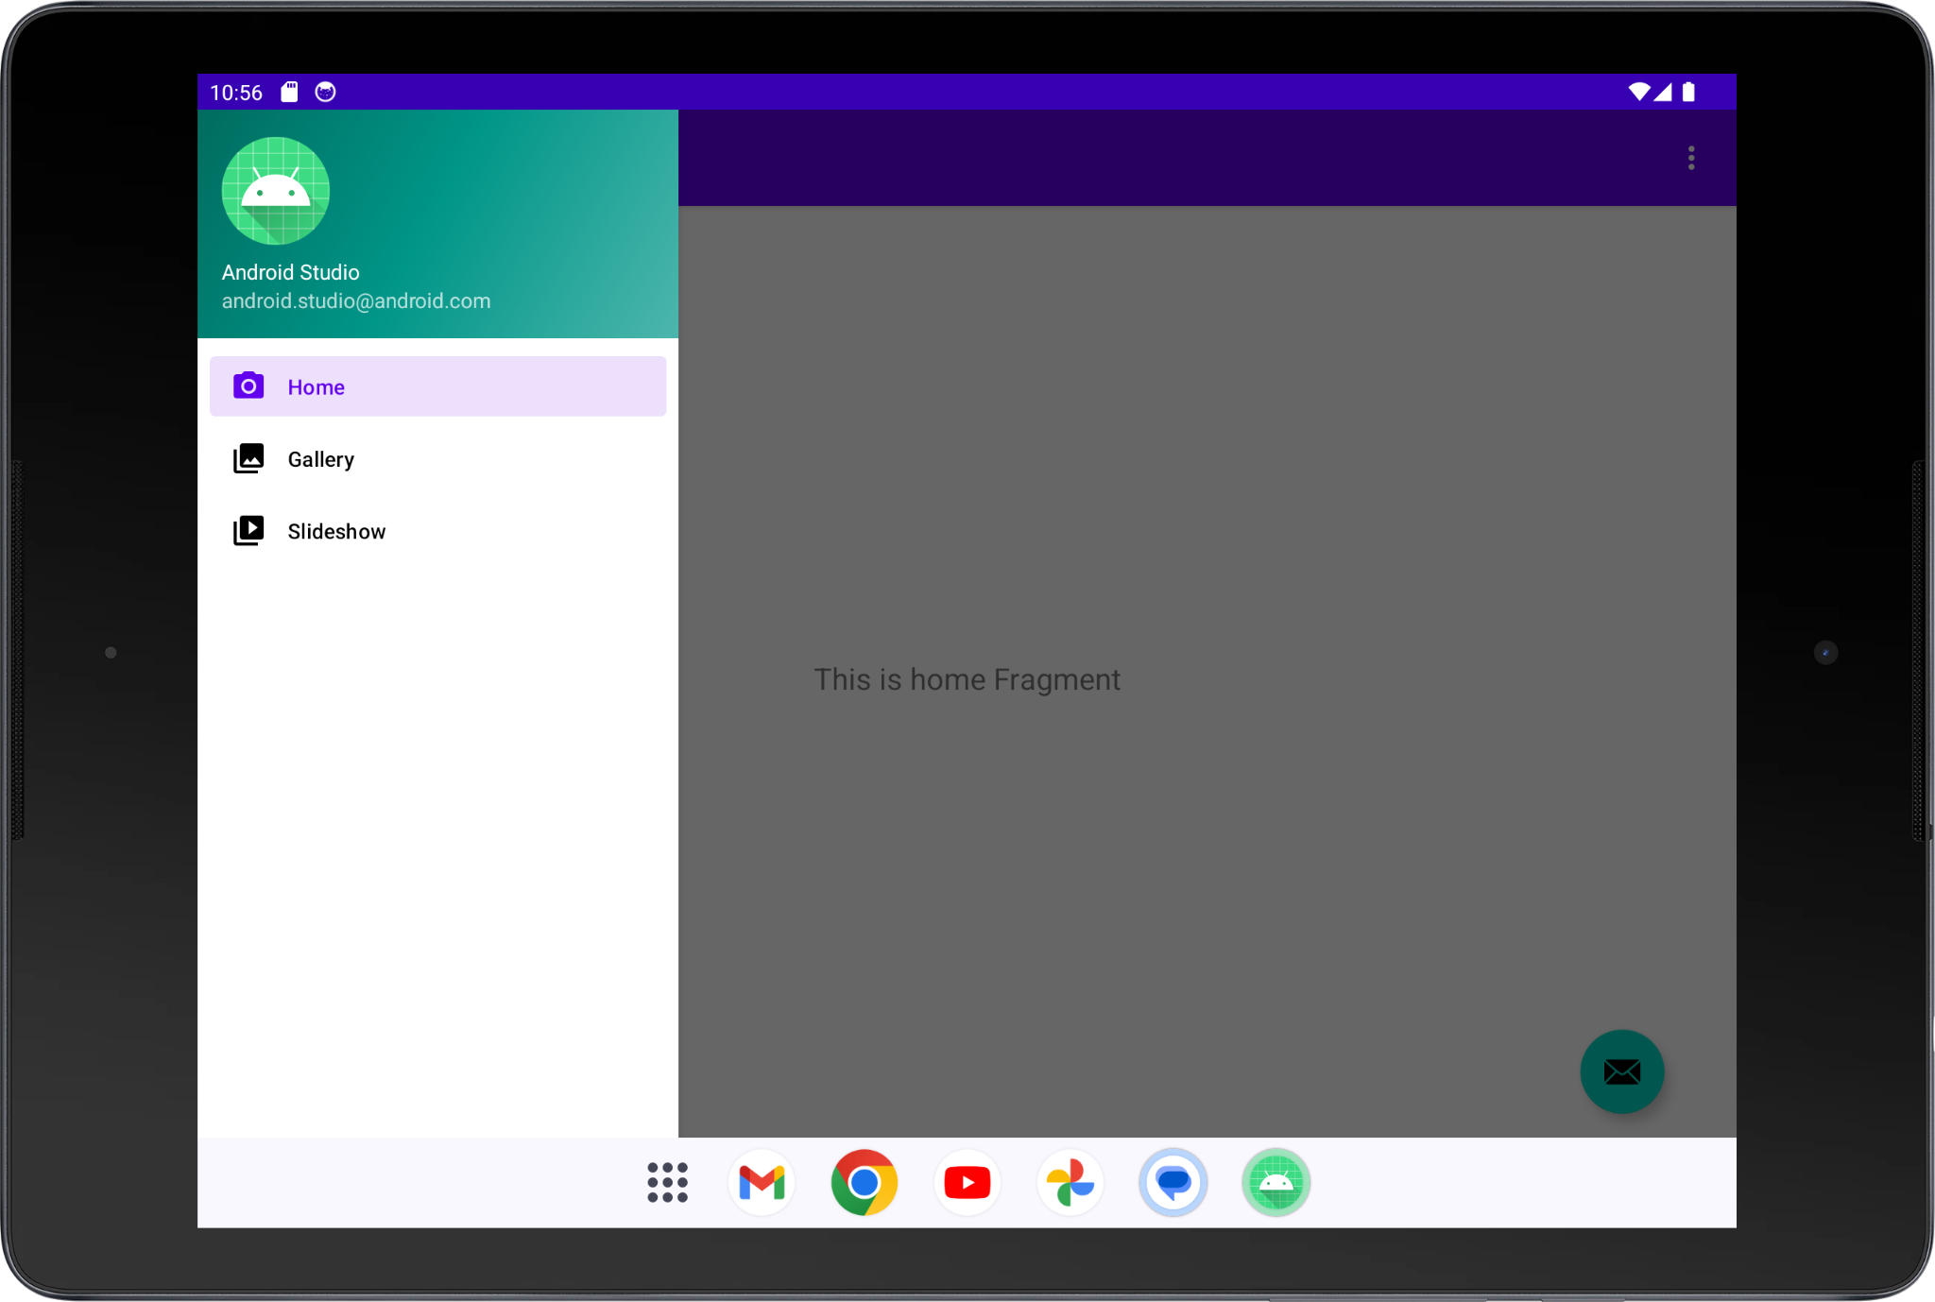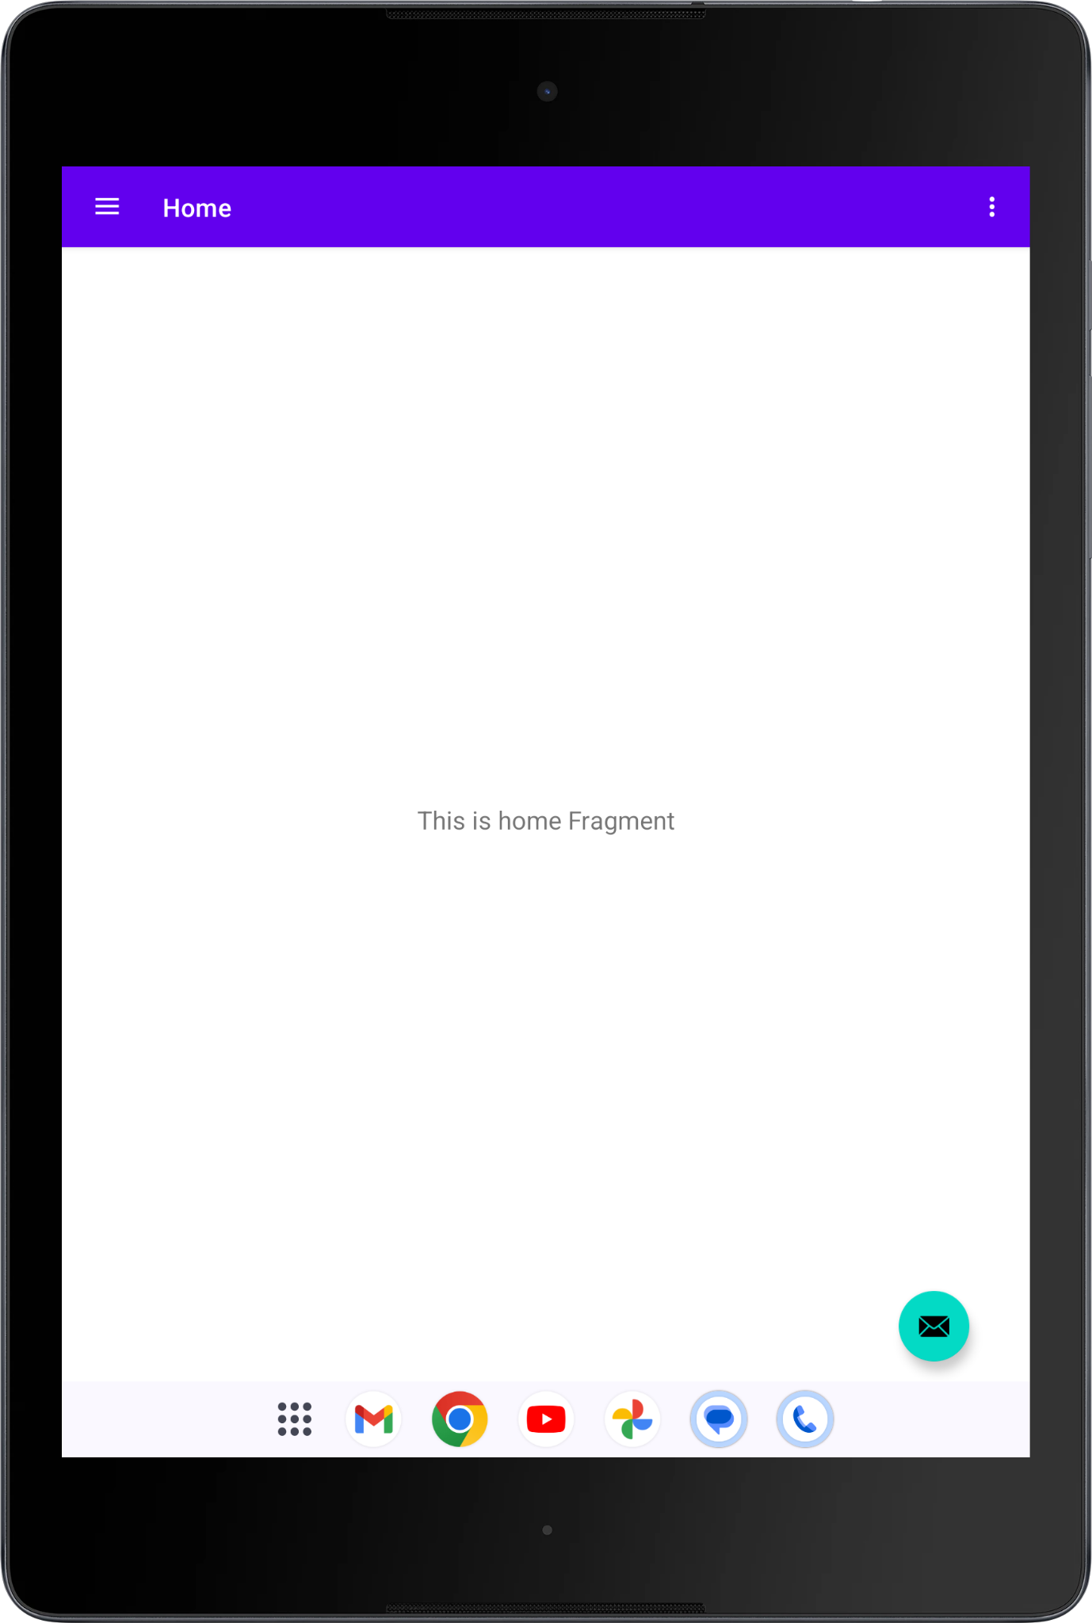

CELULAR

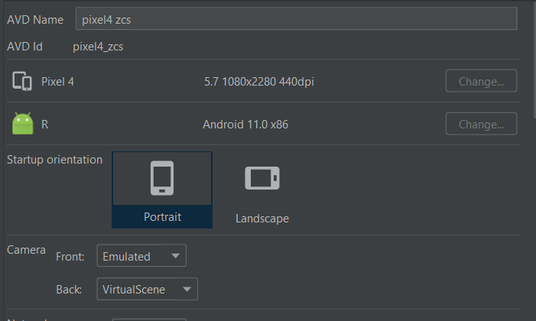

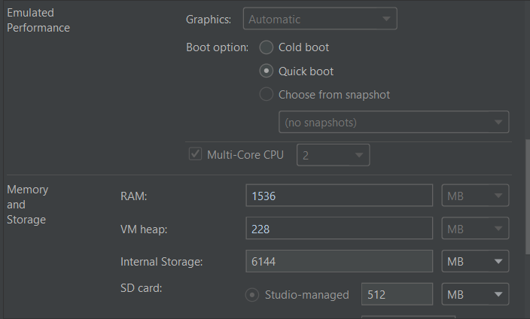

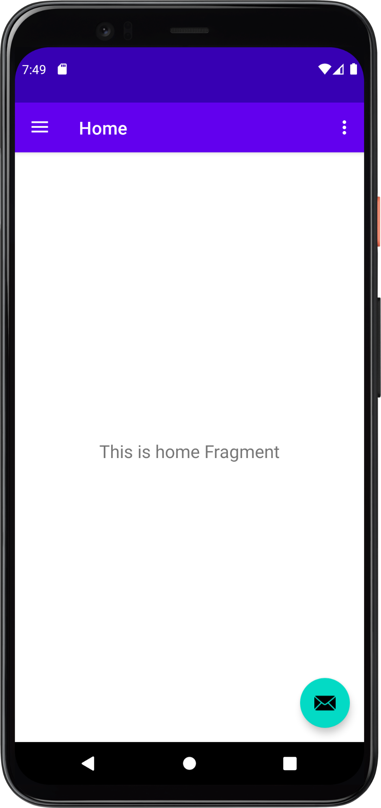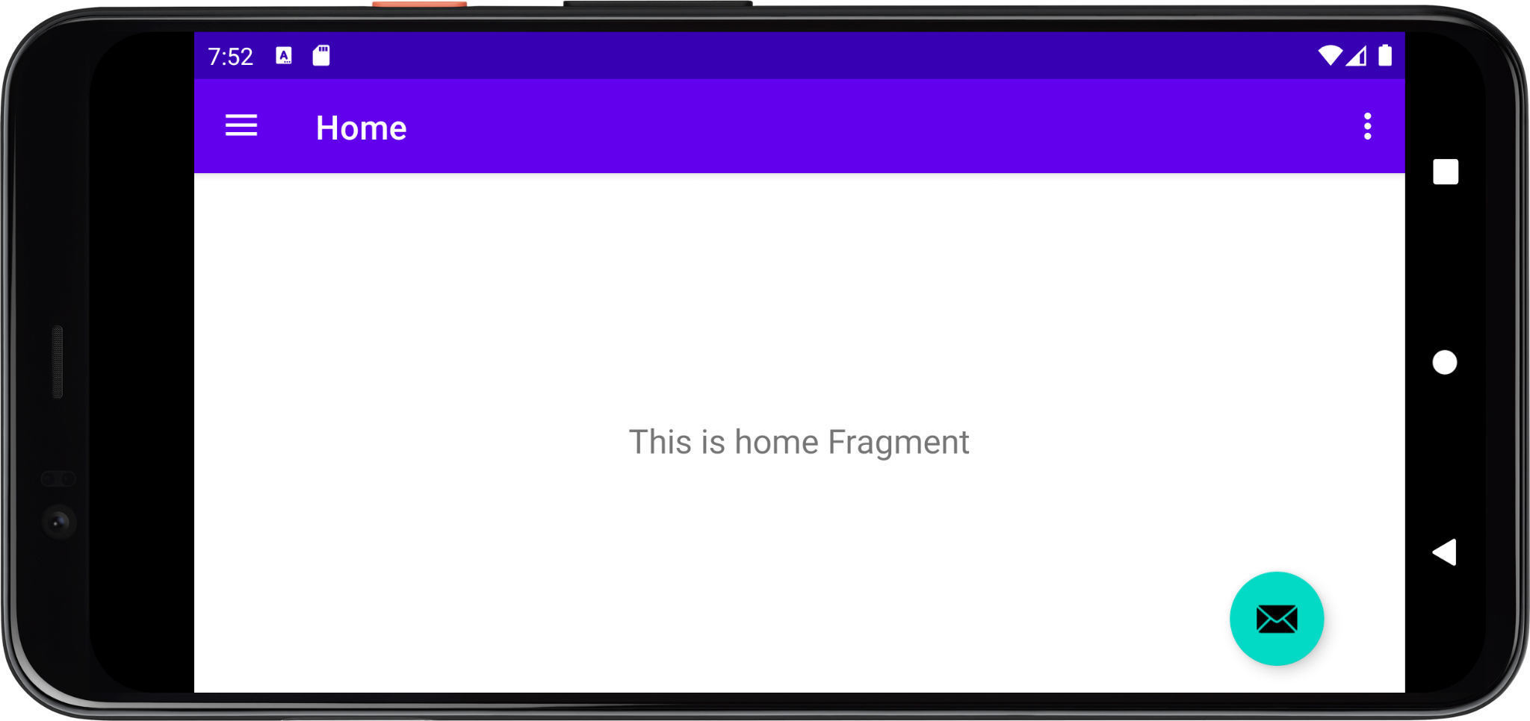

La principal diferencia que noto es la redimension de los objetos dependiendo de los tamaños de pantallas.Otra diferencia que note (no se si dependa de mi computadora) es la velocidad a la que trabajaban los distintos dispositivos siendo la tablet ,por mucho, mas lenta que el telefono.

ACTIVIDAD EXTRA:

El nombre se encuentra en el manifest de la aplicacion definida con la etiqueta “label”

y el icono se encuentra en la carpeta de recursos dentro de la carpeta mimap.

|  |  |
| --- | --- |
|  |  |
|  |  |
|  |  |
|  |  |
|  | |